Правила общения с ребенком
1.Можно выражать своё недовольство отдельными действиями ребёнка, но не ребёнком в целом потребность в достойном положении в коллективе сверстников, в семье;
2.Можно осуждать действия ребёнка, но не его чувства, какими бы непозволительными они ни были.
3.Не требовать от ребёнка невозможного или трудновыполнимого. Лучше посмотрите, что можно изменить в окружающей обстановке.
4.Недовольство действиями ребёнка не должно быть постоянным, иначе оно перестаёт восприниматься.
5.Старайтесь не присваивать себе эмоциональные проблемы ребёнка.
6.Позволяете ребёнку встречаться с отрицательными последствиями своих действий (или бездействия). Тогда у него будет шанс повзрослеть.
7.Не вмешивайтесь в дело, которым занят ребёнок, если он не просит помощи. Если ребёнку трудно, и он готов принять вашу помощь, обязательно окажите её.
8.Если ребёнок вызывает у вас отрицательные переживания, сообщите ему об этом.
9.Чтобы избежать излишних проблем и конфликтов, соразмеряйте собственные ожидания с возможностями ребенка.
10.Постепенно, но неуклонно снимайте с себя ответственность за личные дела вашего ребёнка, пусть он почувствует себя ответственным за их выполнение.
11.В своих чувствах говорите ребёнку от первого лица. Сообщайте о себе, своих мыслях и чувствах, а не о нём и его поведении.

Выполнение домашнего задания
1.Объясните своему ребёнку, что домашнее задание – дело первоочередной важности. Помогите ему составить план выполнения домашней работы. Никакие другие занятия не должны мешать её выполнению.
2.Не выполняйте домашнее задание за вашего ребёнка. Вместо этого дайте ему понять, что цель вашего присутствия - поддержка.
3.Приучите своего ребёнка заблаговременно готовиться к контрольным работам. Не оставляете его на вечер накануне контрольной.
4.Интересуйтесь работой вашего сына или дочери, просматривайте дневник и тетради. Попросите его (её) постоянно держать Вас в курсе школьных дел.
5.Постарайтесь выяснить, с какими предметами Ваш ребёнок справляется без особого труда, а какие требуют определённых усилий. Наблюдайте за тем, что он делает, когда не понимает задание, или какого-либо определения.

Верьте в своего ребенка. Ваша вера способна превратить возможность в действительность.
«Ты умный и сообразительный»,
«Ты замечательный!
«Ты это сможешь!»

Муниципальное общеобразовательное учреждение средняя общеобразовательная школа №50

«ВАШ РЕБЕНОК ПЯТИКЛАССНИК»

«Гений – это один процент таланта и девяносто девять труда»
(Томас Эдисон)



г.Комсомольск-на-Амуре
2022г

Что необходимо знать родителям.

Окончена начальная школа, и ваши дети переходят в среднее звено, где у них начнётся новая жизнь – среди новых педагогов, работников школы. Какой она будет – во многом зависит не только от школы, но и от пап и мам. Очень хочется, чтобы новые перемены не отдалили вас друг от друга, а, наоборот, сблизили, сделали вас хорошими друзьями. Много будет трудностей у детей, но не меньше будет радостей и побед! Очень хочется, чтобы вы бережно относились к большим огорчениям и маленьким радостям ваших детей, знали о них и помогали им переживать трудные минуты жизни. Опыт показывает, что самое хорошее образовательное учреждение не может полностью заменить семью, семейное воспитание. И поэтому очень важно интересоваться учёбой ребёнка.

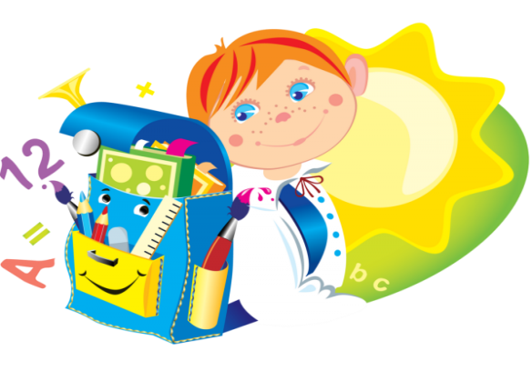

Рекомендации родителям пятиклассников!

1.Главное - абсолютное принятие ребёнка со всеми его достоинствами и недостатками. Это залог взаимопонимания в доме.
2. Постарайтесь понять, с какими трудностями сталкивается ребёнок при переходе из начальной школы в основную. Не отказывайте ребёнку в помощи при подготовке домашнего задания, если он попросит. При этом не делайте ничего вместо ребёнка, делайте вместе с ним, приучайте его к самостоятельности.
3.Помогите пятикласснику запомнить имена, отчества и фамилии классного руководителя и учителей-предметников. Познакомьтесь лично с ними, установите контакт.
4.Не высказывайтесь негативно о школе, об учителях в присутствии ребёнка, даже если вам кажется, что для этого есть повод. Постарайтесь разобраться в возникшей проблемной ситуации. Лучше, чтобы учитель был вашим союзником.
5.Обеспечьте своему ребёнку соблюдение оптимального для этого возраста режима дня и удобное рабочее место дома.
6.Позаботьтесь о том, чтобы у вашего ребенка были друзья, товарищи из класса.

7.Создайте ребёнку эмоциональный комфорт дома, научитесь правильно общаться.
8.Радуйтесь достижениям своего ребёнка. Не позволяйте себе сравнивать его с другими детьми, давайте оценку не самому ребёнку, а его поступкам.
9.Когда, откуда и в каком бы виде ни вернулся ваш ребёнок домой, встречайте его с любовью.
10.Быть родителем не обязанность и не профессия. Это естественная человеческая потребность.

.
